

Mestrado Integrado em Engenharia Informática e Computação

Computação Paralela

Projeto 2 - ‘Performance evaluation of parallel computation’

Trabalho realizado por
Grupo 2:
Pedro Alves (up201707234)
Jorge Pacheco (up201705754)
Raul Viana (up201208089)

18 de abril de 2021

Índice
Introdução(descrição do problema) 3
LU 4
Multiplicação de matrizes 4
Conclusão 6
Anexo 1 – caracterização da plataforma utilizada e manual do utilizador 7
Anexo 2 – dados recolhidos 8
Anexo 3 - Algoritmos utilizados 10

Introdução(descrição do problema)
O presente trabalho tem como objetivo desenvolver a paralelização de dois algoritmos muito imortantes: a multiplicação e a decomposição LU de matrizes.
Estes dois algoritmos são extremamente paralelizáveis, pois a parte de código paralelizável é extremamente grande e cada operação pode ser realizada independente das outras, até um certo ponto, fazendo com que o ganho em termos de desempenho, aplicando a paralelização, será também muito grande, permitindo assim uma óptima escalabilidade .
Esta paralelização foi obtida através da modificação de algoritmos sequenciais oprimizados para aproveitar da melhor forma as característcas de localidade e temporalidade da memória cache.
O ambiente utilizado para compilar e correr os algoritmos foi a API da Intel “oneAPI”. Esta interface pretende ser um meio para que os desenvolvedores possam escrever código único para diferentes arquiteturas. Assim, através desta interface é possível utilizar um algoritmo único e testá-lo num processador, numa placa gráfica ou mesmo num dispositivo acelerador dedicado, como um FPGA, ou outro.
Foram testadas duas formas de paralelização, utilizando os compiladores DPC++ e openMP. Tanto o primeiro como o segundo permitem paralelizar programas escritos em C e C++. No anexo 3 podem ser encontradas instruções sobre como aceder à platafrma oneAPI e como compilar os programas utilizados com estes dois compiladores.

LU
Sequential solutions and performance measures;
Parallel algorithms and their characterization;
Time measures of the parallel version;
Performance evaluation and scalability analysis;Performance evaluation consists in analyzing single processor performance and, speedup,
Results analysis.

Multiplicação de matrizes
O algoritmo sequencial para a multiplicação de matrizes utilizado foi o mesmo utilizado no trabalho anterior. Este algoritmo já tinha sido otptimizado no primeiro trabalho, tendo em conta as características de localidade e temporalidade da memória cache.
Para implementação da versão openMP do algoritmo apenas foi acrescentado um par de linhas “pragma” que permitiram realizar a paralelização do mesmo.
Para a versão DPC++, para álem de se ter introduzido uma interface do utilizador onde é possível escolher o dispositivo a utilizar, foram realizadas mais alterações. Foram criados uma “queueu”, “buffers” e “accessors” de forma a poder transferir e manipular os dados no dispositivo escolhido. Foi também implementada uma forma de seleccionar o númeo de threads óptimo para o dispositivo que foi escolhido pelo utilizador e que será utilizado nos calculos seguintes.
O algortimo de multiplicação de matrizes tem uma percentagem de código paralilizável extremamente grande, na ordem dos 99%. Os calculos efetuados com a versão sequencial resultaram nos resultados apresentados na tabela seguinte.
Grandeza | Valor
1 – s | 0,998079
s | 0,001920
Speedup máximo | 520,74
Tabela 1: Valores obtidos para o calculo do Speedup máximo teórico

Assim é possível afirmar que o tempo de processamento utilizando um número infinito de processadores não diminui abaixo de menos 520 vezes o tempo de processamento sequencial.
speedup real e tempo de processamento
scaled speedup!!! → a parte sequencial não aumenta com o aumento do tmanho do problema

eficiencia E= speedup/numero processadores

sistema escalado → aumentando as dados, se a eficiencia se mantiver, então é escalado
Deste forma é possível concluir que a multiplização de matrizes tem o potencial de ter um ganho muito significativo com a aplicação da paralelização do algoritmo e dessa forma ser possível escalar o processamento para valores extemamente altos.
No gráfico seguinte estão representados os resultados obtidos com os diferentes algoritmos e nos diferentes dispositivos.
Gráfico 1: desempenho das diferentes versões do algoritmo de multipicação
Os resultados dos tempos de processmento e inerente desempenho das várias versões do algoritmo encontram-s
e dentro do esperado, com excepção da versão que correu na placa gráfica. Como o processmento deste algoritmo pode ser completamente separado em blocos isolados, que não necessitam de comunicação entre si, apenas que haja uma barreira para as threads no fim do processamento de cada bloco, seria de esperar que quanto mais unidades de processamento um dispositivo possua, mais rápido conseguirá processar o algoritmo. Assim seria de esperar uma performance menor na versão sequencial, e performances cada vez melhores na versão openMP, DPC++ num processador típico e na versão DPC++ numa placa gráfica.
A diferença entre a versão openMP e DPC++ deve-se principalmente à forma mais fina e detalhada como a criação e distribuição das threads e ainda como a gestão da memória no dispositivo foi definida antecipadamente, na versão DPC++. Na versão openMP toda esta gestão foi deixada para o compilador o que leva a resultados menos bons.
Dentro das versões DPC++, seria de esperar uma maior performance da versão GPU em relação à versão CPU. Isto devido à possibilidade de grande paralelismo e este se adequar à forma como as placas gráficas estão desenhadas. Não foi, no entanto, este o resultado encontrado. O desempenho do processador foi bastante superior ao desempenho da GPU. Isto pode dever-se ao desenho da plataforma oneAPI da Intel, em que a virtualização apresenta um peso muito grande, sendo que os recursos disponibilizados a cada utilizador variam em conformidade com a carga de utilização geral. Pode ainda estar realcionado com um erro no algoritmo implementado. O algoritmo implementado permite ao utilizador escolher o dispositivo em “run-time”. Apesar de se tentar adaptar às diferentes características do dispositivo selecionado, provavelmente existe um erro que não permite aproveitar todos os recursos da placa gráfica, havendo unidades de processamento que não estarão a computar. Deveria ser revisto este ponto.

Conclusão

Anexo 1 – caracterização da plataforma utilizada e manual do utilizador

A plataforma oneAPI da Intel é uma API, standardizada, que pode ser utilizada para correr código em diferentes dispositivos, sejam eles processadores, aceleradores ou outros. Tem o objetivo final de permitir aos desenvolvedores criar, testar e manter código destinado a ser corrido em diferentes tipos de processadores, eliminando assim a necessidade de códigos fonte diferentes, diferentes linguagens de programação e diferentes ferramentas e workflows para cada arquitetura.
Para aceder à plataforma será necessário seguir o seguinte link:
https://devcloud.intel.com/oneapi/?uuid=44ef7e72-c4c6-432a-9a5f-bb231595d721
De seguida proceder ao Sign In com as seguintes credenciais:
username:raulmanuelviana@gmail.com
password:feupCpar2021!
Da primeira vez que o utilizador utilizar a plataforma deverá configurar o seu computador para que o acesso se faça da forma mais prática e segura. As imagens seguintes demonstram a melhor forma de poder utilizar a oneAPI.
Configuração automática das chaves ssh:
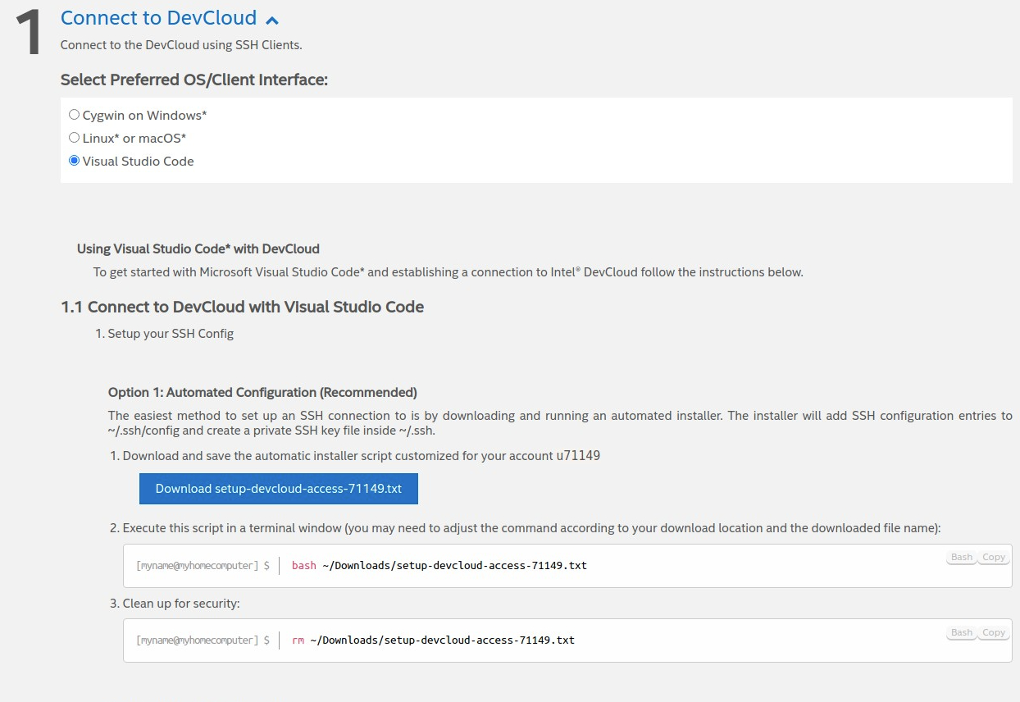

Configuração do VSCode para conexão remota:
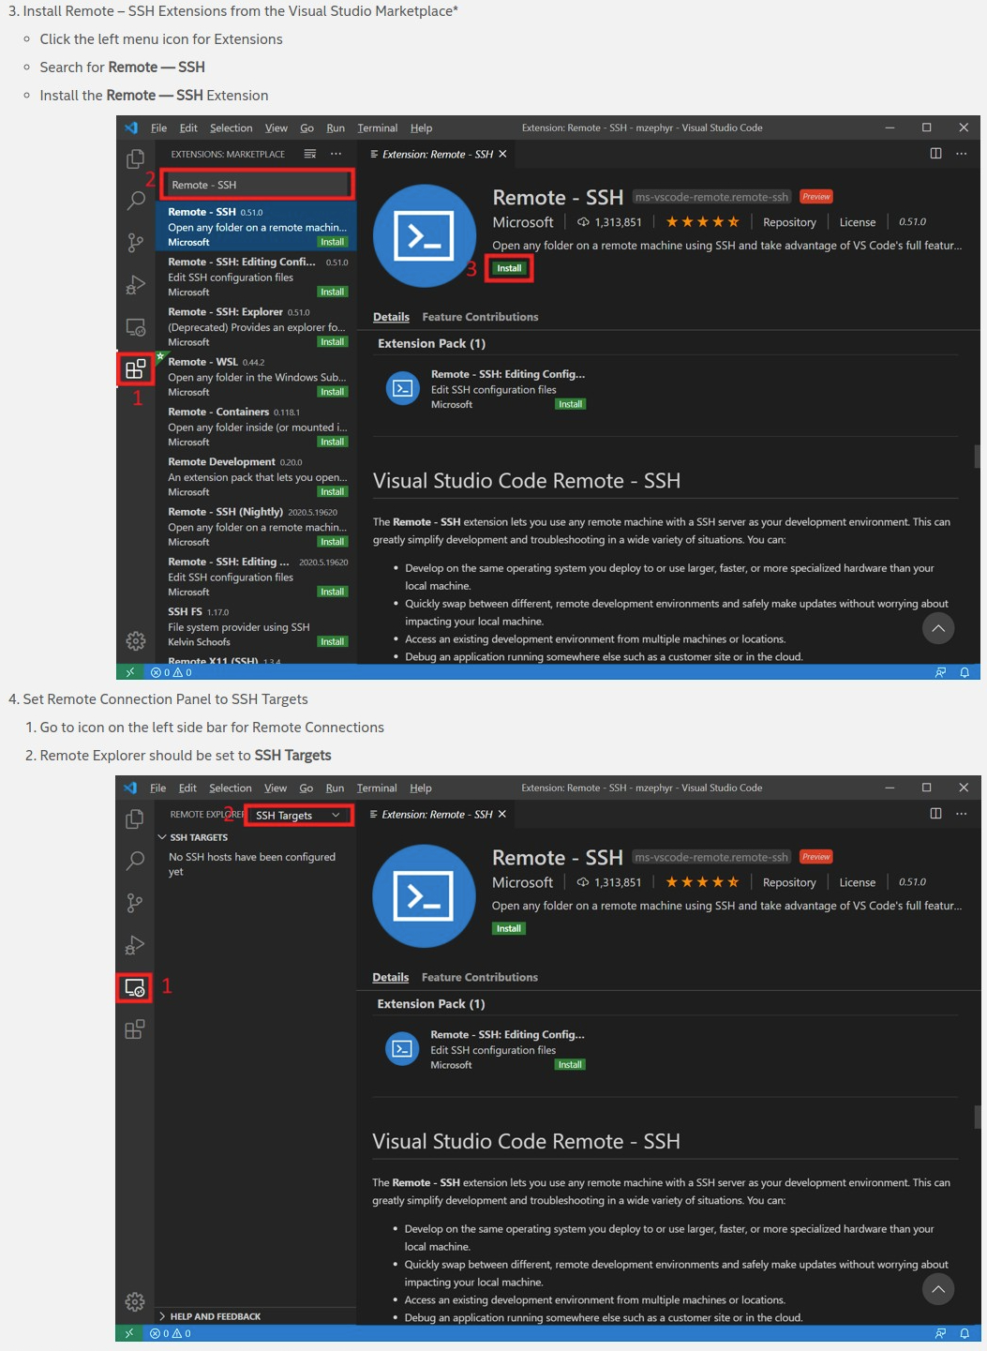

Requisição de um nó computacional que contenha GPU:
“qsub -I -l node=1:gpu:ppn=2 -d .”
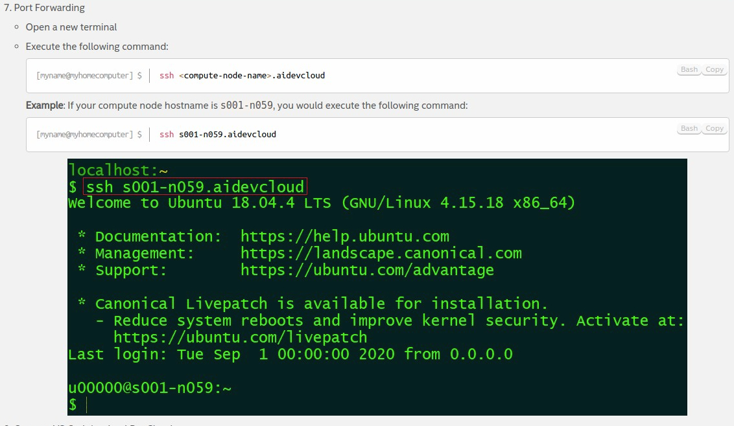
Port-Fowarding:
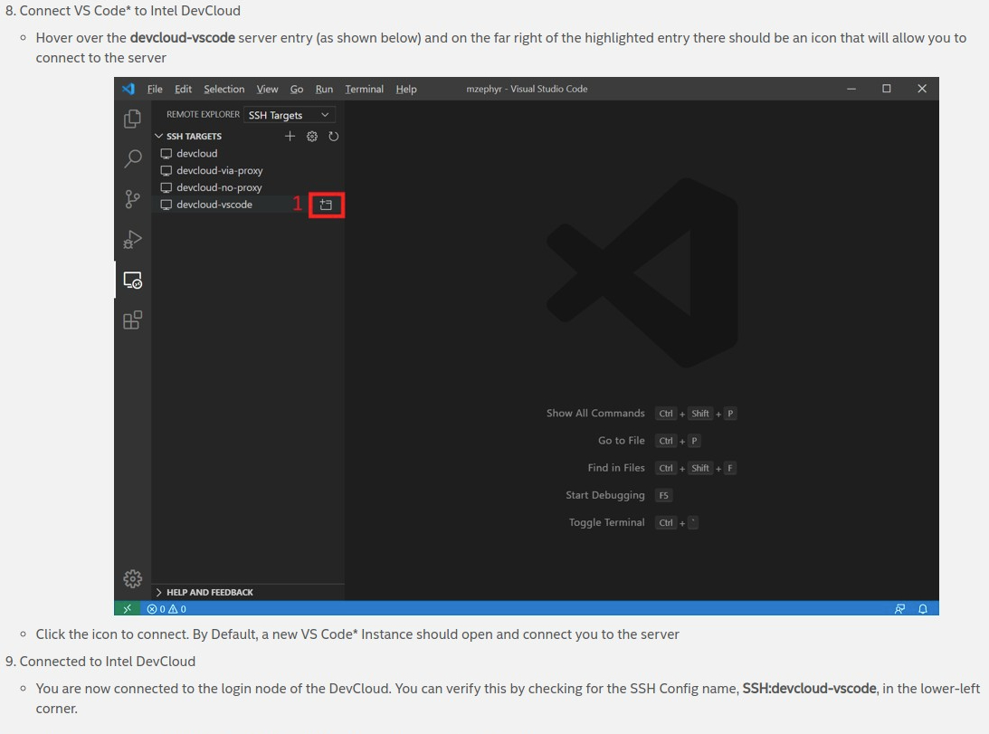
Ligar o VSCode à oneAPI:
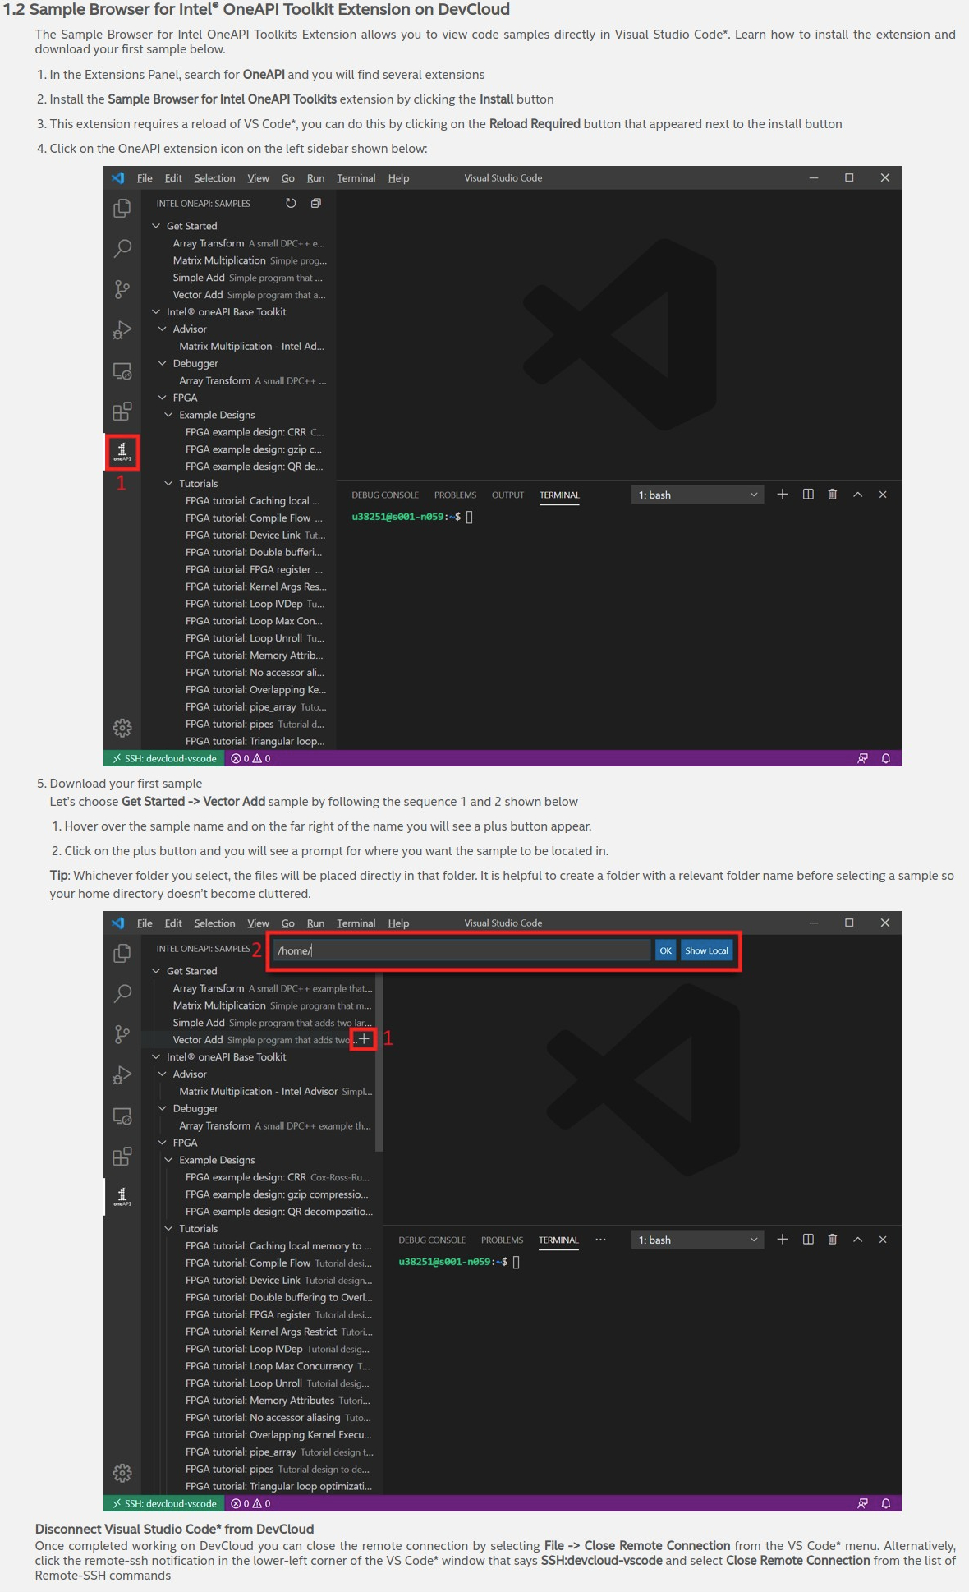
Utilizar a plataforma e log out:

Anexo 2 – dados recolhidos

Multiplicação de matrizes

UHD Graphics P630
Tamanho | Tempo (s) | Desempenho (GFLOPS)
1024 | 0,83 | 2,57
2048 | 3,51 | 4,89
3072 | 11,81 | 4,91
4096 | 28,23 | 4,87
5120 | 54,94 | 4,89
6144 | 94,84 | 4,89
7168 | 150,49 | 4,89
8192 | 225,54 | 4,88

DPC++
Tamanho | Tempo (s) | Desempenho (GFLOPS)
1024 | 0,4 | 5,35
2048 | 0,95 | 18,06
3072 | 3,17 | 18,28
4096 | 7,61 | 18,05
5120 | 14,63 | 18,35
6144 | 25,55 | 18,15
7168 | 40,11 | 18,36
8192 | 60,71 | 18,11

Sequencial
Tamanho | Tempo Parte Sequencial (s) | Tempo Parte Paralelizável (s) |  | Desempenho (GFLOPS)
1024 | 2,57834 | 2,59131 |  | 0,83
2048 | 20,6218 | 20,6481 |  | 0,83
3072 | 69,4487 | 69,5058 |  | 0,83
4096 | 165,166 | 165,262 |  | 0,83
5120 | 321,731 | 321,88 |  | 0,83
6144 | 556,48 | 556,78 |  | 0,83
7168 | 1090,26 | 1090,55 |  | 0,68
8192 | 1503,33 | 1503,79 |  | 0,73

OpenMP
Tamanho | Tempo (s) | Desempenho (GFLOPS)
1024 | 1,82 | 1,18
2048 | 7,2 | 2,39
3072 | 23,77 | 2,44
4096 | 45,43 | 3,03
5120 | 82,13 | 3,27
6144 | 135,24 | 3,43
7168 | 269,12 | 2,74
8192 | 359,53 | 3,06

Anexo 3 - Algoritmos utilizados

